**Fluxo Naturais**

**Adriana María Sierra**

**Profesora:**

**Liz Rojas**

**Sena-Cenigraf Calle 69**

**Bogotá D.C**

**2014**

**Ficha Técnica**

Nombre Del Producto: Fluxo Naturais

Marca: VIGI

Logo:

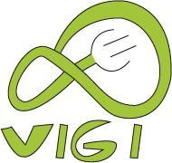

Paleta De Colores:

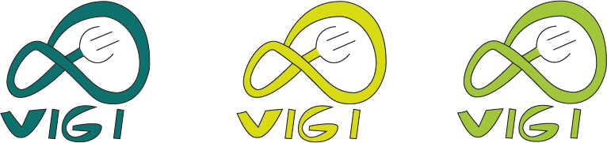

Slogan: RECARGATE DE NATURALEZA

Necesidad o Problemática: Este producto nace de la necesidad de optimizar el consumo de energía al utilizar los electrodomésticos.

Función: Este dispositivo tiene 2 paneles que se recargan con luz natural. Cada panel tiene 3 conectores para uso de 3 electrodomésticos.

Público Objetivo: Personas entre 23 y 70 años y de todos los estratos socio-económicos

Factor Innovador: Diseño ergonómico, dos paneles de carga, seis tomas para uso casero, paneles separables.

Como Funciona: Se utiliza conectando un electrodoméstico al dispositivo que tiene luz natural, se carga al sol o a cualquier tipo de luz natural, es fácil de llevar por su peso ultra liviano.